Цветоведение.

Наверное, многие преподаватели задумывались над вопросом: что ждет ребенок от занятий искусством, живописью? Учитель хочет рассказать, научить, познакомить, дать. А дети? Дети ожидают, что им будет интересно, нескучно, весело, хорошо. Но не все дети открываются сразу, есть очень сдержанные девочки и мальчики. Как протянуть ниточку взаимопонимания и доверия между учителем и ребенком, ведь им предстоит вдвоем идти дорогой творчества. Я прошу ребенка рассказать немного о себе. Дети отвечают на несколько вопросов несложных и интересных. Делают они это охотно. Вот некоторые из них:
-твой любимый цветок?
-твой любимый сказочный герой?
-твоя любимая игра?
-твой любимый цвет?
-твоя любимая игрушка?
-что ты больше всего любишь рисовать?
-чем еще тебе нравится заниматься?
-у тебя есть в школе друзья?
Как правило, дети начинают чувствовать себя более свободнее.
На занятиях мы учимся видеть живопись. Большинство маленьких детей еще не умеют делать это как следует. Например, картину Шишкина «Лесная река» они могут назвать «Золотая осень», «Весна», «Зимний пейзаж».
1.И.И.Шишкин «Лесная река»
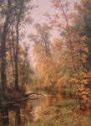

Чтобы пробудить в детях интерес к живописи (а это не просто даже для взрослых людей), мы выполняем различные упражнения, задания, играем.
Вот одно из заданий.
Детям показывают цветную репродукцию картины, изображающую пейзаж. Большинство детей не знает имя художника и название картины. Главное - внимательно вглядеться в изображение. Я прошу детей придумать для картины название. Непродолжительное время дети внимательно смотрят на картину и очень активно придумывают замечательные названия. Вот как почувствовали учащиеся начальной школы картину И.Шишкина «Лесная река» -
-«Лес меняет свой облик»,
-«Парад осени»,
-«Золотое отражение»,
-«Осеннее зеркало»,
-«Лесное зеркало»,
-«Солнечный лес»,
-«Тихая речка»,
-«Осенняя тишина»,
-«Краски осени»,
-«Яркая осень»,
-«Красивая осень»,
-«Цветущая осень»,
-«Задумчивая осень»,
-«Лучший день осени»,
-«Осенний ветерок»,
-«Живая красота»,
-«Приветствие деревьев у пруда».
Можно продолжить работы с картиной и спросить у детей, какое настроение удалось передать художнику в картине? Дети хорошо чувствуют настроение картины: веселое, радостное, грустное, нежное, солнечное, светлое, утреннее.
Это задание настраивает детей внимательно всмотреться в картину, увидеть множество деталей, на которые раньше они не обращали внимания, почувствовать колорит картины, ее образ и настроение. Коллективная работа делает детей более активными, поощряет их к действию, вдохновляет робких. Но есть ребята, которые не участвуют в беседе, им не терпится рисовать. Я объясняю необходимость наших «погружений» в живопись: чем лучше мы будем видеть картины, скульптуры, декоративно – прикладное искусство и лучше излагать свои впечатления и мысли, тем лучше мы будем рисовать.
Работа с цветом длительный и трудоемкий этап обучения.
Цвет помогает мастеру создать художественный образ, передать настроение. Цвет, цветовую гамму, колорит - эти основы живописи мы постигаем на уроке.
Большинство маленьких детей работают открытыми цветами. Им нравится сам процесс раскрашивания: красная, желтая, синяя, зеленая краски так красиво ложатся на белый листок. Дети обобщают цвет, в первых работах акварелью мы почти не увидим рефлексов, нюансов, оттенков цвета. Дети видят и рисуют обобщенный образ цвета. Так же и в беседах о живописи, дети называют чистые, открытые цвета: красный, оранжевый, желтый, коричневый, голубой, серый, белый. Эти же цвета дети назовут в беседе о другой картине.
Следующий шаг в развитии цветоощущения - индивидуальная работа ребенка с картиной. Каждый ребенок получает листочек, на котором не только цветная репродукция, но и перечислены цвета и оттенки цветовой гаммы картины, с цветными выкрасками каждого цвета. Ребенку предложено отметить те цвета и оттенки цвета и оттенки цвета, которые он знает.
Это задание помогает ребенку внимательнее вглядеться в цветовую гамму , прочитать название оттенков цвета, найти эти оттенки в картине.
Даже самая маленькая игра на уроке радует детей. С цветом мы играем так: каждый ребенок выбирает по своему желанию репродукцию с картины или цветную фотографию с набором выкрашенных квадратиков (заготовленных учителем). Ребенку предлагается подобрать как можно больше окрашенных квадратиков, соответствующих гамме картины.
2.Дети подбирают цветовую мозаику в соответствии с колоритом картины.
Дети постарше сами могут подготовить такое задание для младших детей.
Я предлагаю детям «поиграть» с радугой. Для начала мы ее сворачиваем в круг. С цветовым кругом знакомы все, но это - особенный - он разбирается на цветовые секторы, как детские кубики.
Детям можно предложить выделить основные цвета, составные, теплые, холодные, сближенные, контрастные. Можно не только правильно сложить круг (точно подобрать оттенки цвета) из 7, 12, 24 цветов, но и попытаться придумать интересную композицию.

3.Работа с цветными «выкрасками». Составление декоративной композиции.

Чем больше оттенков в круге, тем он красивее. Круг из 24 цветов похож на фантастический цветок. А дальше круг словно рассыпается на множество цветовых оттенков – вот такая цветовая мозаика. Такими цветовыми «кубиками» можно быстро «нарисовать» натюрморт.

4.Цветная мозаика для работы над натюрмортом.
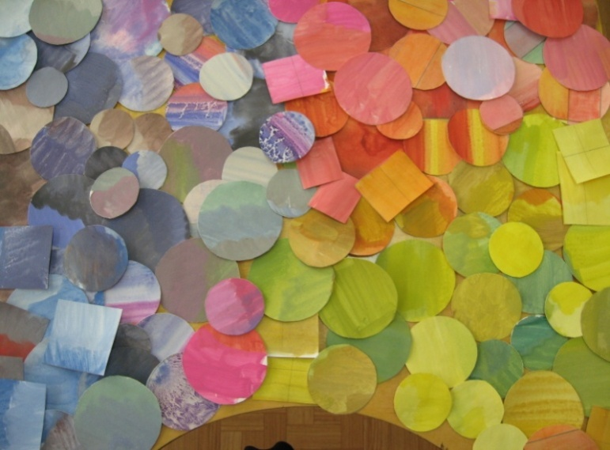
Подбор цветных геометрических фигур разных оттенков.

5.Работа над натюрмортом.
Предлагаю детям каркас натюрморта. Контур рисунка выполнен черной тушью, а все остальные плоскости вырезаны. Получилось контурное, ажурное изображение предметов. Используя такой каркасный рисунок, каждый ребенок может составить свою колористическую гамму.
6.Натюрморт с белым каркасным контуром.
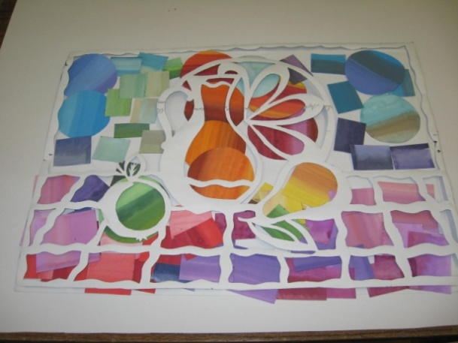

Детей в этом задании привлекает процесс игры, возможность пофантазировать, необычность задания.
Аналогично выполняются задания «Пейзаж» и «Принцесса».
В задании «Пейзаж» нужно передать настроение пейзажа через цвет: светлый, радостный, сумрачный, тревожный.
Цветовая игра помогает детям понять роль цвета в создании художественного образа.
В задании «Принцесса» - одну принцессу нужно сделать доброй, другую злой. Дети очень хорошо справляются с этим заданием, Для одной принцессы они подбирают светлые. Теплые оттенки, для другой холодные, темные. Используемые для контурной мозаики «кубики» позволяют быстро менять цвета, а так же всю цветовую гамму, добиваясь нужного образа.
7. Цветная мозаика для работы над образом «Принцессы».

8. Задание «Принцесса».
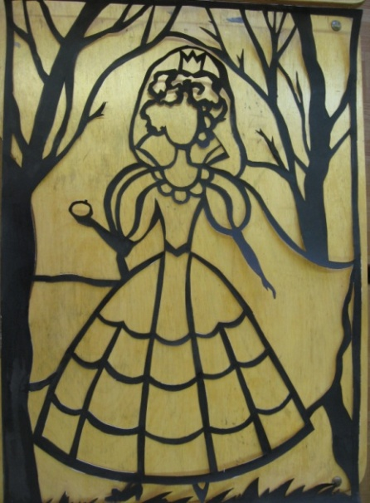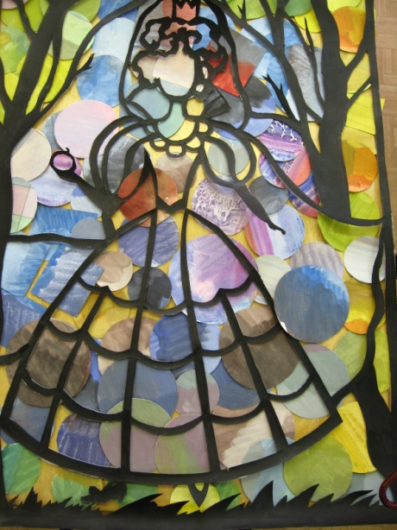
Список литературы
1.М.А.Абрамова Беседы и дидактические игры на уроках по изобразительному искусству. М-ва, Владос, 2002.
2.М.Г.Ермолаева. Игра в образовательном процессе. Санкт – Петербург., издательство Каро, 2008.
3.Н.М.Сокольникова. Основы живописи. Обнинск, Издательство Титул, 1996.

